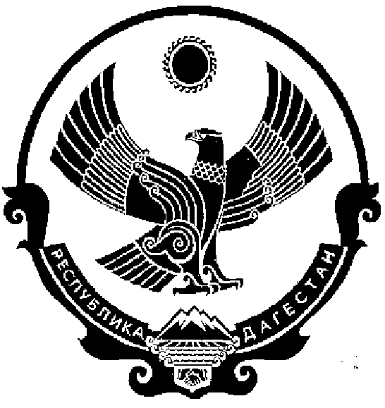

СОБРАНИЕ ДЕПУТАТОВ МУНИЦИПАЛЬНОГО РАЙОНА «КИЗИЛЮРТОВСКИЙ РАЙОН»
368120, Российская Федерация Республика Дагестан г. Кизилюрт ул. Гагарина 52 «а».

08.04.2025 г. № 35-01/07РС

г. Кизилюрт

В соответствии с ФЗ от 06.10.2003 № 131-ФЗ Об общих принципах организации местного самоуправления в РФ, заслушав отчет Главы МР «Кизилюртовский район» об итогах деятельности за 2024 год, основных задачах и направлениях работы на 2025 год, Собрание депутатов МР «Кизилюртовский район»

РЕШИЛО:

1. Принять отчет Главы МР «Кизилюртовский район» Татарханова Р.Б.

2. Отчет Главы МР «Кизилюртовский район» об итогах деятельности за 2024 год, основных задачах и направлениях работы на 2025 год опубликовать в СМИ и газете «Вестник» Кизилюртовский район.

3. Решение вступает в силу со дня его принятия.

Председатель А.М. Магомедов

